ĐẠI HỌC BÁCH KHOA HÀ NỘI
Trường Công nghệ thông tin và Truyền thông

Tài liệu đặc tả yêu cầu phần mềm
(Software Requirement Specification – SRS)
Phiên bản 1.0

Quản lý thu phí Chung cư BlueMoon
Môn: Nhập môn Công nghệ phần mềm

Nhóm 6 – Lớp 162273
Danh sách sinh viên
Trần Dương An | 20235256
Trần Đức Bảo | 202352xx
Nguyễn Đào Nam Hải | 20235321
Nguyễn Hữu Hiệu | 20235331
Đào Trọng Nguyên | 20235390

Hà Nội, ngày 10 tháng 11 năm 2025

Mục lục

Mục lục 1
1 Giới thiệu 3
1.1 Mục đích 3
1.2 Phạm vi 3
1.3 Từ điển thuật ngữ 3
1.4 Tài liệu tham khảo 4
2 Mô tả tổng quan 5
2.1 Các tác nhân 5
2.2 Biểu đồ use case tổng quan 5
2.3 Biểu đồ use case phân rã 7
2.3.1 Phân rã use case “Quản lý hộ khẩu & nhân khẩu” 7
2.3.2 Phân rã use case “Quản lý khoản thu” 7
2.3.3 Phân rã use case “Quản lý đợt thu phí” 8
2.3.4 Phân rã use case “Dashboard tổng quan” 8
2.3.5 Phân rã use case “Quản lý phân quyền” 9
2.4 Quy trình nghiệp vụ 9
2.4.1 Quy trình Quản lý thông tin hộ khẩu và nhân khẩu 9
2.4.2 Quy trình Quản lý thu phí và đóng góp 10
2.4.3 Quy trình Xem thông tin 10
3 Đặc tả các chức năng 12
3.1 Đặc tả use case UC001 “Đăng nhập” 12
3.2 Đặc tả use case UC002 “Tạo menu” 13
3.3 Đặc tả use case UC003 “Đăng ký” 13
3.4 Đặc tả use case UC004 “Tìm kiếm người dùng” 15
3.5 Đặc tả use case UC005 “CRUD chức năng” 16
4 Các yêu cầu khác 19
4.1 Chức năng (Functionality) 19
4.2 Tính dễ dùng (Usability) 19
4.3 Các yêu cầu khác 19
4.3.1 Yêu cầu hiệu năng (Performance) 19
4.3.2 Yêu cầu bảo mật (Security) 20
4.3.3 Yêu cầu độ tin cậy (Reliability) 20
4.3.4 Yêu cầu kỹ thuật (Technical) 20
5 KẾT LUẬN 21

Giới thiệu

Mục đích
Tài liệu này đưa ra mô tả chi tiết cho Phần mềm Quản lý Chung cư BlueMoon, tập trung vào việc tự động hóa toàn bộ quy trình quản lý cư dân và thu phí. Tài liệu mô tả các yêu cầu chức năng và phi chức năng, các giao diện và ràng buộc của hệ thống.
Tài liệu dành cho Ban quản trị chung cư, giảng viên hướng dẫn và các nhà phát triển phần mềm.

Phạm vi
Phần mềm được phát triển để thay thế phương thức quản lý thủ công hiện tại bằng file Excel tại Chung cư BlueMoon, nhằm giảm thiểu sai sót và tiết kiệm thời gian xử lý.
Phiên bản 1.0 tập trung vào các chức năng Must-have:
- Quản lý thông tin hộ gia đình và nhân khẩu (EPIC-01)
- Quản lý thu phí tự động theo diện tích căn hộ (EPIC-02)
- Thu phí & thanh toán tại quầy với biên lai chuyên nghiệp (EPIC-03)
- Báo cáo, tra cứu và Dashboard quản lý (EPIC-04)
- Bảo mật & phân quyền hệ thống (EPIC-05)
Phiên bản 2.0 sẽ mở rộng với Portal cư dân (EPIC-06) cho phép thanh toán online và tra cứu thông tin.

Từ điển thuật ngữ
Hộ gia đình: Một chủ hộ sở hữu hoặc thuê một căn hộ trong chung cư
Nhân khẩu: Một cá nhân cư trú trong một hộ gia đình
Phí dịch vụ: Khoản phí bắt buộc hàng tháng (2.500-16.500 đ/m²) để duy trì vệ sinh, an ninh khu vực chung
Phí quản lý: Khoản phí bắt buộc hàng tháng (7.000 đ/m²) cho hoạt động vận hành chung cư
Khoản đóng góp: Các khoản thu theo đợt, không bắt buộc, trên tinh thần tự nguyện
Dashboard BQT: Giao diện tổng quan hiển thị các chỉ số quan trọng về tình hình thu phí

Tài liệu tham khảo
- Tài liệu "Giới thiệu bài toán - Chung cư BlueMoon"
- Tài liệu "Chương 6: Kỹ nghệ Yêu cầu Phần mềm"
- Bộ tài liệu thu thập yêu cầu "Ghi Nhận yêu Cầu.xlsx"
- Tài liệu "Thu Thập Yêu Cầu Thô.xlsx"

Mô tả tổng quan

Các tác nhân
Tác nhân | Mô tả | Quyền hạn
Ban Quản Trị (BQT) | Người quản lý hệ thống, phân quyền cho các tài khoản | Toàn quyền truy cập, quản lý hộ khẩu, nhân khẩu, cấu hình hệ thống
Thủ quỹ/Kế toán | Người thực hiện thu phí và quản lý các khoản đóng góp | Truy cập module thu phí, tra cứu hộ dân, in biên lai
Cư dân (v2.0) | Người sử dụng dịch vụ tại chung cư | Xem thông tin cá nhân, lịch sử thanh toán, đăng ký dịch vụ

Biểu đồ use case tổng quan
Khi chưa đăng nhập, Cư dân có thể đăng ký tài khoản mới, đăng nhập, yêu cầu thiết lập lại mật khẩu khi quên mật khẩu, và thiết lập lại mật khẩu khi nhận được chỉ dẫn thiết lập qua email. Sau khi đăng nhập, Cư dân có thể xem và cập nhật thông tin cá nhân của mình, thông báo về các khoản phí, lịch sử thanh toán, và có thể thay đổi thay đổi mật khẩu.
Ban quản trị sử dụng tài khoản được cấp để đăng nhập vào hệ thống. Sau khi xác thực thành công, hệ thống sẽ hiển thị giao diện quản trị với đầy đủ các chức năng dành cho BQT.
- BQT có khả năng phân quyền chi tiết cho các thành viên trong ban quản trị và thủ quỹ (tạo tài khoản mới cho nhân sự, gán vai trò (BQT, Thủ quỹ) cho từng người dùng, thiết lập quyền truy cập chi tiết cho từng chức năng, vô hiệu hóa tài khoản khi cần thiết).
- BQT có quyền Quản lý hộ khẩu & nhân khẩu.
- BQT có thể xem trang tổng quan hiển thị.
- BQT có quyền Quản lý hệ thống & Backup
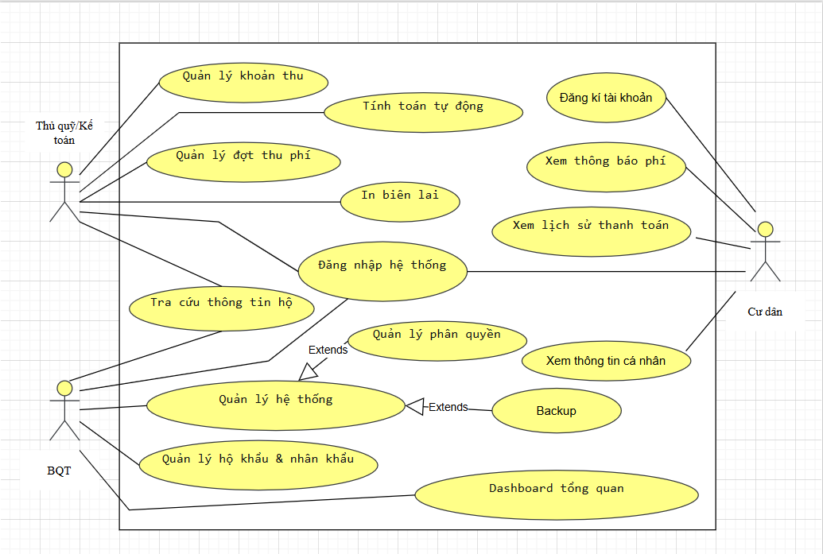
Thủ quỹ đăng nhập bằng tài khoản được BQT cấp, sau đó được chuyển hướng đến giao diện chuyên dụng cho công việc thu phí.
- Quản lý khoản thu.
- Quản lý đợt thu phí.
- Tra cứu thông tin hộ.
- Tính toán tự động.
- In biên lai.
Chi tiết về các use case phức này được đưa ra trong các biểu đồ phân rã ở phần sau.

Biểu đồ use case phân rã

Phân rã use case “Quản lý hộ khẩu & nhân khẩu”
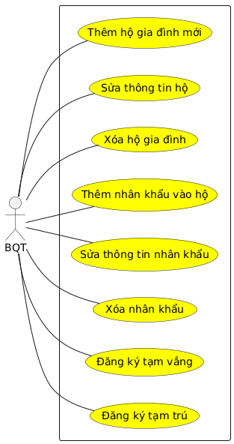

Phân rã use case “Quản lý khoản thu”
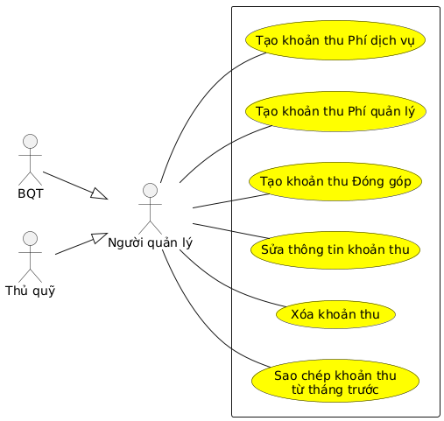

Phân rã use case “Quản lý đợt thu phí”
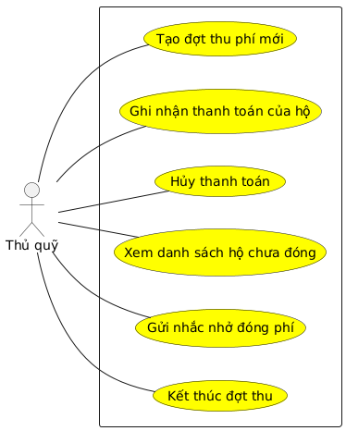

Phân rã use case “Dashboard tổng quan”
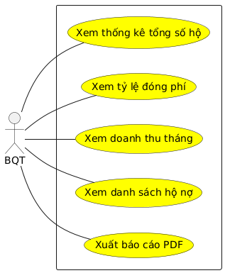

Phân rã use case “Quản lý phân quyền”
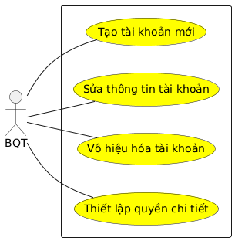

Quy trình nghiệp vụ
Trong phân hệ này, có 3 quy trình nghiệp vụ chính: Quy trình Quản lý thông tin hộ khẩu và nhân khẩu (dành cho BQT), Quy trình Quản lý thu phí và đóng góp (dành cho Kế toán/Thủ quỹ) và Quy trình Xem thông tin (dành cho Cư dân)
Chi tiết về hành động trong các quy trình này được mô hình hoá trong các mục con của từng quy trình.

Quy trình Quản lý thông tin hộ khẩu và nhân khẩu
Mục đích: Quản lý toàn bộ thông tin về hộ gia đình và nhân khẩu trong chung cư, đảm bảo tính chính xác và cập nhật kịp thời các biến động.
Phạm vi:
- Quản lý thông tin hộ gia đình (thêm, sửa, xóa, tách, ghép hộ)
- Quản lý thông tin nhân khẩu (thêm, sửa, xóa, tạm vắng, tạm trú)
- Theo dõi lịch sử biến động nhân khẩu
Các bên liên quan:
- Ban Quản Trị (BQT): Người thực hiện quy trình
- Cư dân: Người cung cấp thông tin và yêu cầu thay đổi
- Hệ thống: Tự động xử lý và lưu trữ thông tin
Điều kiện tiên quyết:
- BQT đã đăng nhập hệ thống với quyền quản lý
- Thông tin từ cư dân đã được xác minh

Quy trình Quản lý thu phí và đóng góp
Mục đích: Quản lý toàn bộ quá trình thu các khoản phí bắt buộc và đóng góp tự nguyện, đảm bảo thu đúng, thu đủ và minh bạch.
Phạm vi:
- Tạo và tính toán khoản thu hàng tháng
- Thu phí tại quầy và ghi nhận thanh toán
- Quản lý các khoản đóng góp tự nguyện
- Xử lý nợ phí và cảnh báo
Các bên liên quan:
- Thủ quỹ/Kế toán: Người thực hiện thu phí
- Cư dân: Người nộp phí
- Hệ thống: Tự động tính toán và quản lý
Điều kiện tiên quyết:
- Thủ quỹ đã đăng nhập hệ thống
- Thông tin hộ và nhân khẩu đã được cập nhật đầy đủ

Quy trình Xem thông tin
Mục đích: Cung cấp cho cư dân khả năng truy cập thông tin minh bạch về các khoản phí, lịch sử thanh toán và đăng ký dịch vụ trực tuyến.
Phạm vi:
- Xem thông tin phí hàng tháng
- Tra cứu lịch sử thanh toán
- Xem thông tin cá nhân
Các bên liên quan:
- Cư dân: Người sử dụng hệ thống
- Hệ thống: Cung cấp thông tin và xử lý yêu cầu
- BQT: Duyệt các yêu cầu đăng ký dịch vụ
Điều kiện tiên quyết:
- Cư dân đã đăng ký tài khoản (v2.0)
- Thông tin phí đã được tạo trong hệ thống

Đặc tả các chức năng
Chi tiết về các use case được đưa ra trong phần 2 được đặc tả trong các phần dưới đây.

Đặc tả use case UC001 “Đăng nhập hệ thống”
Mã Use case | UC001 | Tên Use case | Đăng nhập
Tác nhân | BQT, Thủ quỹ, Cư dân
Tiền điều kiện | Không
Luồng sự kiện chính  (Thành công)
  STT | Thực hiện bởi | Hành động
   | Người dùng | Truy cập hệ thống và chọn "Đăng nhập"
   | Hệ thống | Hiển thị màn hình đăng nhập
   | Người dùng | Nhập Tên đăng nhập và Mật khẩu (mô tả phía dưới *)
   | Người dùng | Yêu cầu đăng nhập
   | Hệ thống | Kiểm tra thông tin đăng nhập
   | Hệ thống | Xác thực và phân quyền theo vai trò
   | Hệ thống | Chuyển hướng đến giao diện phù hợp với vai trò
Luồng sự kiện thay thế
  STT | Thực hiện bởi | Hành động
  5a. | Hệ thống | thông báo lỗi: Cần nhập các trường bắt buộc nhập (nếu khách nhập thiếu)
  6a. | Hệ thống | thông báo lỗi: Email và/hoặc mật khẩu chưa đúng nếu không tìm thấy email và mật khẩu trong hệ thống
  6b. | Hệ thống | thông báo lỗi: Tài khoản bị khoá, nếu email/mật khẩu đúng như tài khoản đang bị admin khoá.
  6c. | Hệ thống | gọi use case “Thay đổi mật khẩu theo yêu cầu” nếu đúng email và mật khẩu; nhưng người dùng được đánh dấu là cần thay đổi mật khẩu
Hậu điều kiện | Người dùng đã đăng nhập và được chuyển hướng đến giao diện phù hợp với vai trò
* Dữ liệu đầu vào của thông tin cá nhân gồm các trường dữ liệu sau:
STT | Trường dữ liệu | Mô tả | Bắt buộc? | Điều kiện hợp lệ | Ví dụ
 | Tên đăng nhập |  | Có |  | h.anh@gmail.com
 | Mật khẩu |  | Có | Ít nhất 8 ký tự, có chữ hoa, số, ký tự đặc biệt | ToiLa12#$

Đặc tả use case UC002 “Đăng ký”
Mã Use case | UC002 | Tên Use case | Đăng ký
Tác nhân | Cư dân
Tiền điều kiện | Không
Luồng sự kiện chính  (Thành công)
  STT | Thực hiện bởi | Hành động
   | Cư dân | Chọn chức năng Đăng ký
   | Hệ thống | Hiển thị giao diện đăng ký
   | Cư dân | Nhập các thông tin cá nhân (mô tả phía dưới *)
   | Cư dân | Yêu cầu đăng ký
   | Hệ thống | Kiểm tra xem khách đã nhập các trường bắt buộc nhập hay chưa
   | Hệ thống | Kiểm tra địa chỉ email của khách có hợp lệ không
   | Hệ thống | Kiểm tra mật khẩu nhập lại và mật khẩu có trùng nhau hay không
   | Hệ thống | Kiểm tra mật khẩu có đủ mức độ an toàn hay không
   | Hệ thống | Lưu thông tin tài khoản và gửi OTP qua Email
   | Cư dân | Lấy và nhập OTP
   | Hệ thống | Xác thực và đăng kí thành công
Luồng sự kiện thay thế
  STT | Thực hiện bởi | Hành động
  5a. | Hệ thống | Thông báo lỗi: Cần nhập các trường bắt buộc nhập nếu khách nhập thiếu
  6a. | Hệ thống | Thông báo lỗi: Địa chỉ email không hợp lệ nếu địa chỉ email không hợp lệ
  7a. | Hệ thống | Thông báo lỗi: Mật khẩu xác nhận không trùng với Mật khẩu nếu hai mật khẩu không trùng nhau
  8a. | Hệ thống | Thông báo lỗi: Mật khẩu cần đảm bảo độ an toàn nếu mật khẩu không đảm bảo độ an toàn được quy định bởi hệ thống (có ít nhất 8 ký tự, trong đó có cả chữ cái thường và chữ cái hoa, ít nhất 1 chữ số và 1 ký tự đặc biệt)
  10a. | Cư dân | Yêu cầu hệ thống gửi lại OTP
  11a. | Hệ thống | Thông báo lỗi: Sai OTP và yêu cầu nhập lại
Hậu điều kiện | Không
* Dữ liệu đầu vào của thông tin cá nhân gồm các trường dữ liệu sau:
STT | Trường dữ liệu | Mô tả | Bắt buộc? | Điều kiện hợp lệ | Ví dụ
 | Họ |  | Có |  | Nguyễn
 | Tên |  | Có |  | Hoàng Anh
 | Email |  | Có | Địa chỉ email hợp lệ | h.anh@gmail.com
 | Mật khẩu |  | Có | Ít nhất 8 ký tự, gồm cả chữ cái hoa và thường, ít nhất 1 chữ số và ký tự đặc biệt | ToiLa12#$
 | Xác nhận mật khẩu |  | Có | Trùng với Mật khẩu | ToiLa12#$
 | Ngày sinh | Chỉ chọn trong DatePicker | Có | Ngày hợp lệ | 12/12/1991
 | Giới tính | Lựa chọn Nam hoặc Nữ | Có |  | Lựa chọn Nữ
 | Số ĐT |  | Không | Số ĐT hợp lệ chỉ gồm số, dấu cách, dấu chấm hoặc dấu gạch ngang | 0913.123.321

Đặc tả use case UC003 “Tạo khoản thu mới”
Mã Use case | UC003 | Tên Use case | Tạo khoản thu mới
Tác nhân | Thủ quỹ/Kế toán
Tiền điều kiện | Đã đăng nhập với vai trò Thủ quỹ/Kế toán
Luồng sự kiện chính  (Thành công)
  STT | Thực hiện bởi | Hành động
   | Thủ quỹ | Chọn chức năng "Tạo khoản thu mới"
   | Hệ thống | Hiển thị màn hình tạo khoản thu với các loại phí
   | Thủ quỹ | Chọn loại phí "Dịch vụ" (bắt buộc)
   | Hệ thống | Hiển thị form nhập thông tin phí dịch vụ
   | Thủ quỹ | Nhập thông tin: Tên khoản thu, Đơn giá (đ/m²)
   | Thủ quỹ | Yêu cầu hệ thống tính toán tự động
   | Hệ thống | Tự động tính phí theo diện tích từng căn hộ
   | Hệ thống | Hiển thị danh sách các hộ và số tiền phải thu
   | Thủ quỹ | Xác nhận tạo khoản thu
   | Hệ thống | Lưu khoản thu và cập nhật Dashboard BQT
Luồng sự kiện thay thế
  STT | Thực hiện bởi | Hành động
  3a. | Thủ quỹ | Chọn loại phí "Đóng góp" (tự nguyện)
  4a. | Hệ thống | Hiển thị form nhập thông tin đóng góp
  5a. | Thủ quỹ | Nhập: Tên đợt vận động, Số tiền tối thiểu (mặc định 0đ)
  6a. | Tiếp tục từ bước 6 của luồng chính
Hậu điều kiện | Khoản thu mới được tạo và hiển thị trên Dashboard BQT

* Dữ liệu đầu vào:
STT | Trường dữ liệu | Mô tả | Bắt buộc? | Điều kiện hợp lệ | Ví dụ
 | Tên khoản thu |  | Có | Duy nhất trong hệ thống | Phí bảo trì
 | Loại phí |  | Có | Chọn từ dropdown: Dịch vụ/Quản lý/Đóng góp
 | Đơn giá |  | Có | Số tiền > 0 | 10000 đ/m²
 | Áp dụng từ ngày |  | Có | DatePicker

Đặc tả use case UC004 “Tra cứu thông tin hộ dân”
Mã Use case | UC004 | Tên Use case | Tra cứu thông tin hộ dân
Tác nhân | Thủ quỹ, BQT
Tiền điều kiện | Đăng nhập thành công với vai trò Thủ quỹ, BQT
Luồng sự kiện chính  (Thành công)
  STT | Thực hiện bởi | Hành động
   | Người dùng | Chọn chức năng "Tra cứu hộ dân"
   | Hệ thống | Hiển thị màn hình tìm kiếm
   | Người dùng | Nhập tên chủ hộ hoặc số căn hộ
   | Người dùng | Yêu cầu tìm kiếm
   | Hệ thống | Kiểm tra đã nhập ít nhất một tiêu chí
   | Hệ thống | Tìm kiếm và trả về kết quả trong vòng 5 giây
   | Hệ thống | Hiển thị thông tin chi tiết của hộ
Luồng sự kiện thay thế
  STT | Thực hiện bởi | Hành động
  5a. | Hệ thống | Hiển thị lỗi "Cần nhập ít nhất một tiêu chí tìm kiếm"
  6a. | Hệ thống | Hiển thị thông báo "Không tìm thấy hộ dân phù hợp"
Hậu điều kiện | Không
* Dữ liệu đầu vào:
STT | Trường dữ liệu | Mô tả | Bắt buộc? | Điều kiện hợp lệ | Ví dụ
 | Tên chủ hộ |  | Không | Tìm kiếm gần đúng | Nguyễn Văn X
 | Số căn hộ |  | Không | Tìm kiếm chính xác | 302
** Dữ liệu đầu ra:
STT | Trường dữ liệu | Mô tả | Định dạng hiển thị | Ví dụ
 | Thông tin hộ |  | Bảng | Tên chủ hộ, Số căn hộ, Diện tích
 | Danh sách thành viên |  | List | Họ tên, Ngày sinh, Quan hệ
 | Các khoản phí đang nợ |  | Bảng | Loại phí, Số tiền, Hạn nộp

Đặc tả use case UC005 “Xem Dashboard tổng quan”
Mã Use case | UC005 | Tên Use case | Xem Dashboard tổng quan
Tác nhân | BQT
Tiền điều kiện | Đã đăng nhập với vai trò BQT
Luồng sự kiện chính  (Thành công)
  STT | Thực hiện bởi | Hành động
  1. | BQT | Đăng nhập hệ thống
  2. | Hệ thống | Tự động hiển thị Dashboard ngay sau đăng nhập
  3. | Hệ thống | Hiển thị các chỉ số tổng quan REAL-TIME
  4. | BQT | Có thể filter theo tháng/năm
  5. | Hệ thống | Cập nhật ngay lập tức khi có dữ liệu mới
Luồng sự kiện thay thế
  STT | Thực hiện bởi | Hành động
  3a. | Hệ thống | Hiển thị thông báo "Đang tải dữ liệu" nếu mạng chậm
Hậu điều kiện | Khoản thu mới được tạo và hiển thị trên Dashboard BQT
* Dữ liệu đầu ra:
STT | Trường dữ liệu | Mô tả | Định dạng hiển thị | Ví dụ
1. | Tổng số hộ | Count(tổng hộ) | Số + % so với tháng trước
2. | Tỷ lệ đóng phí | (Số hộ đã đóng/Tổng số hộ)*100% | Phần trăm + màu (xanh/đỏ)
3. | Doanh thu tháng | Sum(tiền đã thu trong tháng) | Định dạng tiền VNĐ
 | Hộ nợ cũ | Count(hộ nợ từ tháng trước) | Số + danh sách chi tiết
 | Top hộ nợ nhiều | Top 5 hộ nợ nhiều nhất | Bảng xếp hạng

Đặc tả use case UC006 "Quản lý phân quyền"
Mã Use case | UC006 | Tên Use case | Quản lý phân quyền
Tác nhân | BQT
Tiền điều kiện | Đăng nhập thành công với vai trò BQT
Luồng sự kiện chính  (Thành công)
  STT | Thực hiện bởi | Hành động
  1. | BQT | Chọn menu "Quản lý phân quyền"
  2. | Hệ thống | Hiển thị danh sách người dùng và vai trò
  3. | BQT | Chọn người dùng cần phân quyền
  4. | BQT | Gán vai trò (BQT/Thủ quỹ) cho người dùng
  5. | BQT | Thiết lập quyền chi tiết cho từng chức năng
  6. | BQT | Xác nhận lưu phân quyền
  7. | Hệ thống | Lưu phân quyền và áp dụng ngay lập tức
Luồng sự kiện thay thế
  STT | Thực hiện bởi | Hành động
  4a. | BQT | Tạo vai trò mới với tập quyền tùy chỉnh
  7a. | Hệ thống | Hiển thị lỗi nếu phân quyền xung đột
Hậu điều kiện | Người dùng chỉ được truy cập các chức năng thuộc quyền của mình
* Dữ liệu đầu vào:
STT | Trường dữ liệu | Mô tả | Bắt buộc? | Điều kiện hợp lệ | Ví dụ
1. | Người dùng |  | Có | Chọn từ danh sách
2. | Vai trò |  | Có | BQT/Thủ quỹ
 | Quyền chi tiết |  | Có | Checkbox từng chức năng

Đặc tả use case UC007 "In biên lai thanh toán"
Mã Use case | UC007 | Tên Use case | In biên lai thanh toán
Tác nhân | Thủ quỹ
Tiền điều kiện | Đã ghi nhận thanh toán thành công
Luồng sự kiện chính  (Thành công)
  STT | Thực hiện bởi | Hành động
  1. | Thủ quỹ | Chọn hộ đã thanh toán và chọn "In biên lai"
  2. | Hệ thống | Hiển thị popup xác nhận in
  3. | Thủ quỹ | Xác nhận in
  4. | Hệ thống | Tạo biên lai
  5. | Hệ thống | Gửi lệnh in đến máy in
  6. | Hệ thống | Lưu lịch sử in biên lai
Luồng sự kiện thay thế
  STT | Thực hiện bởi | Hành động
  3a. | Thủ quỹ | Hủy in biên lai
  5a. | Hệ thống | Hiển thị lỗi "Không kết nối được máy in"
Hậu điều kiện | Biên lai được in thành công và lưu vào lịch sử
* Dữ liệu đầu ra (Thông tin biên lai):
STT | Trường dữ liệu | Mô tả | Định dạng hiển thị | Bắt buộc
1. | Logo Chung cư BlueMoon |  | Hình ảnh | Có
2. | Thông tin hộ gia đình |  | Text | Có
3. | Chi tiết các khoản thu |  | Bảng | Có
4. | Tổng tiền |  | Số + chữ | Có
5. | Ngày in, Mã biên lai |  | Text | Có
6. | Chữ ký thủ quỹ |  | Text | Có

Đặc tả use case UC008 "Backup dữ liệu tự động"
Mã Use case | UC008 | Tên Use case | Backup dữ liệu tự động
Tác nhân | Hệ thống
Tiền điều kiện | Hệ thống đang hoạt động bình thường
Luồng sự kiện chính  (Thành công)
  STT | Thực hiện bởi | Hành động
  1. | Hệ thống | Tự động chạy backup vào lúc 2:00 AM hàng ngày
  2. | Hệ thống | Sao lưu toàn bộ CSDL và file quan trọng
  3. | Hệ thống | Nén và mã hóa file backup
  4. | Hệ thống | Lưu trữ theo chính sách 5 năm
  5. | Hệ thống | Ghi log backup thành công
Luồng sự kiện thay thế
  STT | Thực hiện bởi | Hành động
  2a. | Hệ thống | Thông báo lỗi "Không thể kết nối CSDL"
  4a. | Hệ thống | Tự động xóa backup cũ hơn 5 năm
  5a. | Hệ thống | Gửi cảnh báo qua email cho BQT nếu backup thất bại
Hậu điều kiện | Dữ liệu được backup an toàn, sẵn sàng cho khôi phục
* Dữ liệu backup:
STT | Loại dữ liệu | Tần suất | Lưu trữ
1. | CSDL MySQL | Hàng ngày | Local + Cloud
2. | File upload | Hàng tuần | Local
3. | Log hệ thống | Hàng tháng | Local

Đặc tả use case UC009 "Quản lý hộ gia đình"
Ghi chú: Các use case CRUD khác (Quản lý nhân khẩu, Quản lý biến động) có cấu trúc tương tự UC009
Mã Use case | UC009 | Tên Use case | Quản lý hộ gia đình
Tác nhân | BQT
Tiền điều kiện | Đăng nhập thành công với vai trò BQT
Luồng sự kiện chính  (Thành công)
  STT | Thực hiện bởi | Hành động
  1. | BQT | Chọn menu "Quản lý hộ gia đình"
  2. | Hệ thống | Hiển thị danh sách hộ gia đình
  3. | BQT | Thực hiện CRUD: Thêm/Sửa/Xóa hộ
  4. | Hệ thống | Validate dữ liệu nhập
  5. | Hệ thống | Lưu thông tin và cập nhật real-time
Luồng sự kiện thay thế
  STT | Thực hiện bởi | Hành động
  4a. | Hệ thống | Hiển thị lỗi cụ thể cho từng trường sai
Hậu điều kiện | Thông tin hộ được cập nhật trong hệ thống

* Dữ liệu đầu vào:
STT | Trường dữ liệu | Mô tả | Bắt buộc? | Điều kiện hợp lệ | Ví dụ
1. | Mã hộ |  | Có | Unique, tự động generate | 001
2. | Tên chủ hộ |  | Có | Text ≤ 100 ký tự | Trần Văn B
3. | Số căn hộ |  | Có | Unique | 412
 | Diện tích |  | Có | Number > 0 | 70m²
 | Số điện thoại |  | Không | Format số ĐT Việt Nam | 0965789457
 | Ngày chuyển đến |  | Có | Date ≤ today | 10/09/2025

Các yêu cầu khác

Chức năng (Functionality)
- Xử lý lỗi tập trung: Tất cả các thao tác với CSDL phải có cơ chế bắt lỗi và thông báo rõ ràng cho người dùng
- Tính toán tự động: Các khoản phí phải được tính tự động theo diện tích và số nhân khẩu, tránh sai sót thủ công
- Real-time update: Dashboard và báo cáo phải cập nhật ngay lập tức khi có dữ liệu mới
- Validation dữ liệu: Tất cả các form nhập liệu phải validate kỹ trước khi lưu vào CSDL
- Định dạng hiển thị chung như sau:
  - Số căn phải
  - Chữ căn trái
  - Font: Arial 14, màu đen
  - Nền trắng

Tính dễ dùng (Usability)
- Giao diện thân thiện: Thiết kế đơn giản, dễ sử dụng cho người không rành công nghệ (NFR-005)
- Hướng dẫn rõ ràng: Thông báo lỗi phải chỉ rõ lỗi gì và cách sửa
- Tốc độ phản hồi: Các thao tác thường xuyên phải hoàn thành trong thời gian cho phép
- Navigation trực quan: Menu và chức năng được sắp xếp logic theo nghiệp vụ

Các yêu cầu khác

Yêu cầu hiệu năng (Performance)
Chỉ số | Yêu cầu | Nguồn | Mức độ ưu tiên
Thời gian tra cứu hộ | < 5 giây | NFR-001 | Critical
Thời gian in biên lai | < 10 giây | NFR-009 | High
Thời gian load ứng dụng | < 3 giây | NFR-010 | High
Thời gian phản hồi tổng thể | < 2 giây | - | Medium
Số lượng user đồng thời | 10 user | Ước tính | Medium

Yêu cầu bảo mật (Security)
- Phân quyền chi tiết: Mỗi user chỉ được truy cập chức năng thuộc quyền của mình (NFR-004)
- Mã hóa dữ liệu: Mật khẩu và thông tin nhạy cảm phải được mã hóa (NFR-008)
- Backup định kỳ: Tự động backup hàng ngày, lưu trữ 5 năm (NFR-003)
- Audit log: Ghi log đầy đủ các thao tác quan trọng
- Session management: Tự động logout sau thời gian không hoạt động

Yêu cầu độ tin cậy (Reliability)
- Uptime: Hệ thống available 24/7, downtime < 1% (NFR-007)
- Data integrity: Đảm bảo toàn vẹn dữ liệu khi có sự cố
- Error recovery: Có khả năng khôi phục sau lỗi
- Transaction support: Hỗ trợ transaction cho các thao tác quan trọng

Yêu cầu kỹ thuật (Technical)
- Ứng dụng: Desktop Java Swing/JavaFX
- Database: MySQL Server
- Hệ điều hành: Windows 10/11
- Memory: Tối thiểu 4GB RAM
- Storage: Tối thiểu 500MB trống
ác loại máy in phổ biến

KẾT LUẬN
Tài liệu SRS này đã mô tả đầy đủ các yêu cầu cho Hệ thống Quản lý Chung cư BlueMoon phiên bản 1.0. Tài liệu sẽ là cơ sở cho việc phát triển, testing và triển khai hệ thống.
Các bên liên quan cần xem xét và phê duyệt tài liệu này trước khi bắt đầu giai đoạn phát triển.
Người phê duyệt:
Ban quản trị Chung cư BlueMoon
Giảng viên hướng dẫn
Trưởng nhóm phát triển
Ngày phê duyệt: [Date]

